

学生实验实习报告册

学年学期： | 2021-2022 学年(春)学期
课程名称： | 计算机组织与结构实验
学生学院： | 计算机科学与技术学院
专业班级： | 数据科学与大数据  04082002
组长学号：
组长姓名： | XX
联系电话： | *******

重庆邮电大学教务处印制

教师评阅记录表
【重要说明】
- 学生提交报告册最终版时，必须包含此页，否则不予成绩评定。
- 本报告册模板内容格式除确实因为填写内容改变了布局外，不得变更其余部分的格式，否则不予成绩评定。

报告是否符合考核规范 | ☑ 符合 □ 不符合
报告格式是否符合标准 | ☑ 符合 □ 不符合
报告是否完成要求内容 | ☑ 是 □ 否
报告评语：
报告成绩：
评阅人签名（签章）
年 月 日

目 录
- 教师评阅记录表
- 实验或实习报告
实验一
实验二
实验三
实验四
实验五
实验七、八

实验或实习报告
课程名称 | 计算机组织结构 |  |  | 课程编号
开课学院 | 计算机科学与技术学院
指导教师 | 邹洋
实验实习地点 | 综合实验大楼B509/B510
团队成员 | 学号 | 姓名 | 任务分工 |  |  | 分工系数
团队成员 | 2020212161 | 陈园园 | 做实验、撰写报告 |  |  | 33.33%
团队成员 | 2020211417 | 何小燕 | 做实验、撰写报告 |  |  | 33.33%
团队成员 | 2020211416 | 吴易巧 | 做实验、撰写报告 |  |  | 33.33%
（以下为参考内容，具体内容要求由课程在实验实习指导书中规定。）
实验一 运算部件实验_加法器及计算机性能指标

一、实验实习题目及内容
实验题目：运算部件实验_加法器及计算机性能指标；
实验内容：本实验中，用8个全加器实现8位的串行波进位加法器。所用的全加器内部逻辑入全加器的两个基本公式，将8个全加器串联起来，也就是低位全加器的进位输出连到相邻高位全加器的进位输入，就构成了8位加法器。

二、实验实习目的及要求
1、熟练掌握计算机里面各种进制的表示方法及转换方法；
2、理解掌握加法器的原理；
3、掌握各种常见的加法器的设计方法；

三、实验实习设备（环境）及要求（软硬件条件）
FPGA开发软件：Quartus II
硬件：

四、实验实习过程步骤

4.1实现8位数相加
4.1.1主要实现步骤
①接线、连接电源，安装ByteBlaster，打开Quartus，添加adder8.sof文件；
②通过模式开关选择FPGA独立调试模式010，其它开关初始状态置零；
③通过I₇~I₀、II₇~II₀输入8位加数与被加数，操作最低位进位C_{in} 对应开关A₇，具体数据见下表1-1；
④观察8位和数对应灯A₇~A₀，与最高位进位CarryOut对应灯A₈，并记录，如表1-1；
⑤手工计算下列操作数原码、反码、补码，结果如表1-2，并验证及其计算结果是否正确，如表1-3；
⑥对表格数据进行分析，具体见5；

表1-1 8位加法器(操作数都是补码)
操作数I | 操作数II | C_{in} | Sum | CarryOut
1011 1111 | 0100 1111 | 0 | 0000 1110 | 1
1010 1010 | 1010 1010 | 1 | 0101 0100 | 1
1111 0000 | 0000 1111 | 0 | 1111 1111 | 0
1111 1111 | 1111 1111 | 1 | 1111 1110 | 1

表1-2 操作数的原码、反码、补码
补码I | 补码II | 原码I | 原码II | 反码I | 反码II
1011 1111 | 0100 1111 | 1100 0001 | 0100 1111 | 1011 1110 | 0100 1111
1010 1010 | 1010 1010 | 1101 0110 | 1101 0110 | 1010 1001 | 1010 1001
1111 0000 | 0000 1111 | 1001 0000 | 0000 1111 | 1110 1111 | 0000 1111
1111 1111 | 1111 1111 | 1000 0001 | 1000 0001 | 1111 1110 | 1111 1110

表1-3校验机器计算结果
机器计算结果 | 手工计算结果 | 校验结果
0000 1110 | 0000 1110 | 正确
0101 0100 | 0101 0100 | 正确
1111 1111 | 1111 1111 | 正确
1111 1110 | 1111 1110 | 正确

4.2计算机性能指标
4.2.1主要性能指标
根据查阅资料，得到主要性能指标有如下几个：
①主频（时钟频率）：是指计算机CPU在单位时间内输出的脉冲数。它在很大程度上决定了计算机的运行速度。单位MHz。
②字长：是指计算机的运算部件能同时处理的二进制数据的位数。字长决定了计算机的运算精度。
③内存总量：是指内存贮器中能存贮的信息总字节数。能常以8个二进制位(bit)作为一个字节（Byte）。
④存取周期：存取周期：存贮器连续二次独立的"读"或"写"操作所需的最短时间，单位来纳秒（ns,1ns=10-9s）。存储器完成一次"读"或"写"操作所需的时间称为存储器的访问时间（或读写时间）。
⑤运算速度：是个综合性的指标，单位为MIPS（百万条指令/秒）。影响运算速度的因素，主要是主频和存取周期，字长和存储容量也有影响。
4.2.2选择性价比高的计算机
分别为要求价格在3000、5000、8000左右的客户选择购买性价比高的计算机。
①3000价位
推荐：惠普-锐14
配置：CPU：R3-5425U 内存：8GB 硬盘：256GBSSD 屏幕：14-14.9尺寸
重量：2.25kg
定位：轻薄商务本
②5000价位
推荐：联想-小新Pro 13锐龙版
配置：CPU:R5-4600U 内存：16G 硬盘：512GSSD 屏幕：100%sRGB高色域
重量：约1.28kg
定位：小尺寸轻薄本
③8000价位
推荐：联想-拯救者R9000P
配置：CPU：R7-5800H 内存：16GB 3200MHz 硬盘：512GBSSD 屏幕：16英寸
重量：约2.58kg
定位：大尺寸游戏本
4.2.3其它因素
笔记本电脑由于内部结构和配件的不透明性（即一般消费者并不能真正的了解笔记本电脑的内部结构以及配件的具体型号和规格），加上价格十分昂贵，让消费者面对如此多的品牌和型号，而且价格相差还如此悬殊的情况下十分迷茫，不知自己到底选择哪一款产品好，哪一款产品适合自己而又不需要浪费过多的金钱。这就要用户自己首先了解自己需要的是什么样的机器，用来做什么，然后在通过了解笔记本电脑的一些基本常识和选购要点。除了上述因素，我们要考虑①CPU、②显卡，③显示屏，④键盘，⑤散热，还应根据自己的需求考虑一些其它因素如：⑥重量，⑦外观，⑧价格，⑨售后。

五、实验实习结果及分析
5.1有符号数
将上面数据看成是有符号数，将表格中输入操作数和结果以十进制表示出来，结果如表所示；

5.2无符号数
将上面数据看成是有符号数，将表格中输入操作数和结果以十进制表示出来，结果如表所示；

5.3分析
根据无符号数和有符号数的溢出判断——①无符号数的溢出判断：当最高位向更高位有进位（或借位）时产生溢出；②有符号数的溢出判断：最高位进位状态⊕次高位进位状态=1，则溢出。
那么有符号数的最高位和次高位，一个有进位一个没有进位，则他们的状态异或是1，则结果就有溢出，如图。
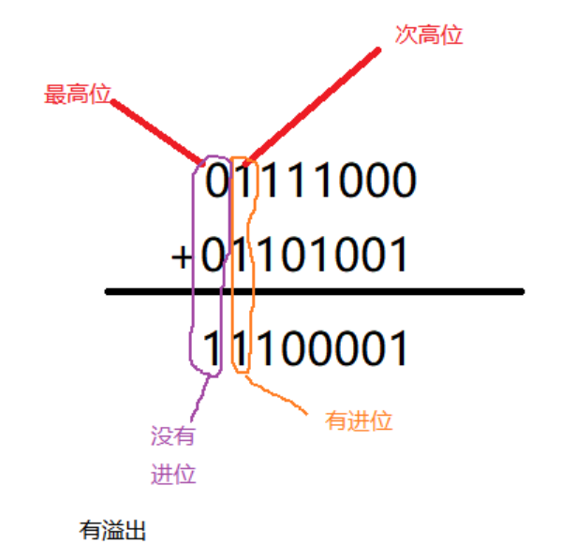
图1-1 有符号数的溢出

而CarryOut输出的只是最高位进位，无次高位信息，并不能判断有符号数的溢出。

六、实验遇到的问题及解决办法，实验心得体会

6.1问题与解决
问题：打开Quartus HardwareSetup时出现NO HARDWARE；
解决：重启软件，出现同样问题，重启电脑，问题解决。

6.2思考
问：根据8位数据位加法器原理，考虑16、32、64位数据位的加法是怎样完成的？
答：本实验中，8位数据位加法器由8个全加器实现8位串行波；因此，可以认为16、32、64位数据位的加法分别可以由16、32、64个全加器实现8位的串行波进行加法器。所用的全加器内部逻辑入全加器的两个基本公式，如图所示，将16、32、64个全加器串联起来，也就是低位全加器的进位输出连到相邻高位全加器的进位输出，就构成了16、32、64位加法器。
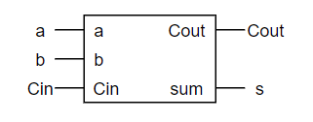
图1-2 1位全加器
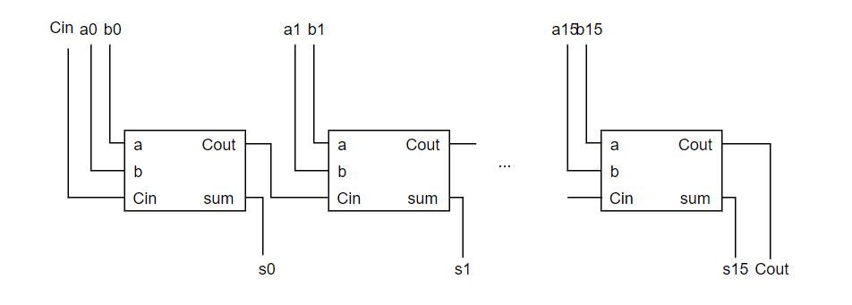
图1-3 串行进位加法器（以16位为例）

6.3感悟
半加器用于计算2个单比特二进制数的和与进位。其逻辑简单，是最基础的加法器设计部件。全加器相比于半加器，增加了进位输入。使用全加器可组成N比特行波进位加法器，这种加法器面积小，每一比特的进位输入必须等待前一比特完成进位输出的计算。
实验二 运算器部件实验：乘法器

一、实验实习题目及内容
实验题目：运算器部件实验——乘法器；
内容：本实验通过九个小步骤实现，通过按单脉冲按钮输入脉冲，观察积寄存器的变化，掌握booth乘法器的原理。

二、实验实习目的及要求
1、掌握乘法器以及booth乘法器的原理

三、实验实习设备（环境）及要求（软硬件条件）
FPGA开发软件：Quartus II
硬件：

四、实验实习过程步骤
主要实验步骤如下：
①接线、打开电源，打开Quartus，添加booth_multiplier.sof文件；
②通过模式开关选择FPGA独立调试模式010，将短路子DZ3短接且短路子DZ4断开，使FPGA-CPU所需要的时钟使用正单脉冲时钟；
③通过md₃~md₀、mr₃~mr₀输入4位被乘数与乘数，按单脉冲输入脉冲；
④通过p7~p0对应灯A8~A1观察乘积，A0为辅助位，计算结束时，final信号为1对应灯R7；
⑤R7亮时，输入新的被乘数与乘数，再按动单脉冲开关，记录下每次的寄存器结果。

五、实验实习结果及分析
本实验通过九个小步骤实现，通过按安脉冲按钮输入脉冲，观察积寄存器的变化，各步骤记录如表所示；

表2-1 结果I
重复 | 步骤 | 被乘数（md） | 积（p） | A₀
 |  | 被乘数是(-7)₁₀ | 乘数是(6)₁₀
0 | 初始值 | 1001 | 0000 0110 0 | 0
1 | 1：00→积=积+0 | 1001 | 0000 0110 0 | 0
1 | 2：积右移一位 | 1001 | 0000 0011 0 | 0
2 | 1：10→积=积-被乘数 | 1001 | 0111 0011 0 | 0
2 | 2：积右移一位 | 1001 | 0011 1001 1 | 1
3 | 1：11→积=积+0 | 1001 | 0011 1001 1 | 1
3 | 2：积右移一位 | 1001 | 0001 1100 1 | 1
4 | 1：01→积=积+被乘数 | 1001 | 1010 1100 1 | 1
4 | 2：积右移一位 | 1001 | 1101 0110 0 | 0

表2-2 结果II
重复 | 步骤 | 被乘数（md） | 积（p） | A₀
 |  | 被乘数是(-4)₁₀ | 乘数是(-5)₁₀
0 | 初始值 | 1100 | 0000 1011 0 | 0
1 | 1：10→积=积-被乘数 | 1100 | 0100 1011 0 | 0
1 | 2：积右移一位 | 1100 | 0010 0101 1 | 1
2 | 1：11→积=积+0 | 1100 | 0010 0101 1 | 1
2 | 2：积右移一位 | 1100 | 0001 0010 1 | 1
3 | 1：01→积=积+被乘数 | 1100 | 1101 0010 1 | 1
3 | 2：积右移一位 | 1100 | 1110 1001 0 | 0
4 | 1：10→积=积-被乘数 | 1100 | 0010 1001 0 | 0
4 | 2：积右移一位 | 1100 | 0001 0100 1 | 1

表2-3 结果III
重复 | 步骤 | 被乘数（md） | 积（p）
 |  | 被乘数是(-6)₁₀ | 乘数是(7)₁₀
0 | 初始值 | 1010 | 0000 0111
1 | 1： | 1010 | 0100 1011
1 | 2：积右移一位 | 1010 | 0010 0101
2 | 1： | 1010 | 0010 0101
2 | 2：积右移一位 | 1010 | 0010 0010
3 | 1： | 1010 | 1101 0010
3 | 2：积右移一位 | 1010 | 1110 1001
4 | 1： | 1010 | 0010 1001
4 | 2：积右移一位 | 1010 | 0001 0100

六、实验遇到的问题及解决办法，实验心得体会

6.1思考
问：试述Booth乘法器的原理，即为什么可以用相邻两位的差来决定加减操作。
答：Booth算法采用相加和相减的操作计算补码数据的乘积。对乘数从地位开始判断，根据两个数据位的情况决定进行加法、减法还是仅仅移位操作。判断两个数据位为当前位及其右边的位（初始时需要增加一个辅助位0），移位操作是向右移动。
Booth算法在操作时遵循以下操作表：
表2-4 Booth操作表
Y_{n} | Y_{n+1} | 操作
0 | 0 | +0，右移一位
0 | 1 | +[X]补，右移一位
1 | 0 | +[-X]补，右移一位
1 | 1 | +0，右移一位

其具体步骤为：
①被乘数X与乘数Y均以补码的形式参加乘法运算，运算结果是积的补码；
②部分积和被乘数X采用双符号位，乘数Y采用单符号位；
③初始部分积为0，运算前，在乘数Y的补码末位添加一位附加位Yn+1，初始值为0；
④根据YnYn+1的值，按照上表进行累加右移操作，右移时遵循补码的移位规则；
⑤累加n+1次，右移n次，最后一次不右移。
以(-6)×(-7)为例，竖式应为：
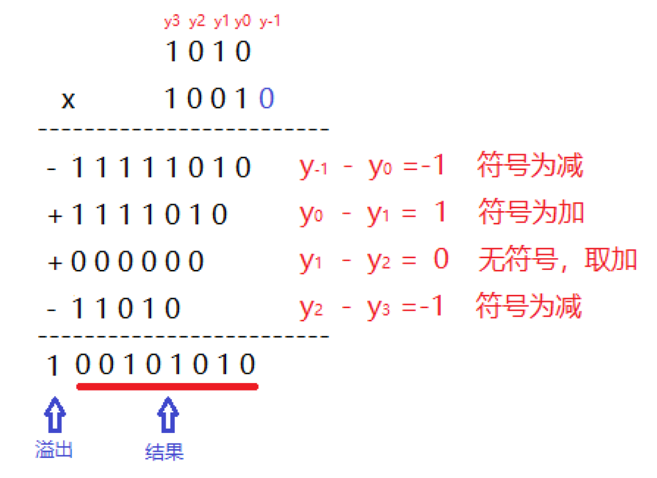

6.2感悟
①有符号数的乘法器或加法器，可以对原码进行取补码，再进行乘法或加法的运算；
②想到得到两个数的乘法结果，首先应该知道被乘数的原码和补码，再对最终结果取补码，就能得到我们想要的乘法结果。
③Booth算法的优点在于不用像补码乘法器那样，不需要专门对最后一次部分积采用补码减法。
实验三 编码实验：Hamming码

一、实验实习题目及内容
实验题目：编码实验_Hamming码；
内容：用海明码完成8位操作数的校验，观察实验现象并记录相应数据。

二、实验实习目的及要求
1、对容错技术有初步了解，理解掌握海明码的原理
2、掌握海明码的编码以及校验方法

三、实验实习设备（环境）及要求（软硬件条件）
FPGA开发软件：Quartus II
硬件：

四、实验实习过程步骤

4.1主要实验步骤
①接线、打开电源，打开Quartus，添加hamming.sof文件；
②通过模式开关选择FPGA独立调试模式010；
③通过SD15~SD8输入8位操作数，通过灯A0~A12观察编码后的hamming码，与手工计算的hamming码比对判断是否相符；
④拨动SD7~SD0设置数据中的高八位，SA5~SA1设置数据中的低五位，通过灯R4~R0观察校验结果。

4.2对10101100进行hamming编码和校验
1.先手工计算校验位P5～P1＝__10111__，编码后的hamming码为___1101001101011___。
2.拨动开关SD15～SD8输入10101100，观察灯A12～A0＝___1101001101011___，看是否与自己手工计算的hamming码相符。（相符）
3.输入待校验的13位数据，假设输入1111001101011。拨动开关SA0为1开始校验，拨动SD7～SD0设置为11110011（13位数据中的高八位），SA5～SA1设置为01011(13位中的低5位)。观察灯R4~R0＝_ __11011___，也就是校验结果的值。
4.比较编码后的hamming码和校验的hamming码，发现第_11_位数据错误，手工计算S＝___11011__，和3中观察到的R4~R0是否相符。
5.可以输入其他位错误的校验数据观察结果值S是否正确。
6.1～5做完后，重新输入新的8位数据做实验，并填写表格。

4.3计算步骤复现
①确定校验码位数
根据hamming码的编码规则，若要能检测与自动校正一位错，并能发现两位错，新增加的检测位数k应满足：
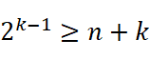
因此，通过计算，8位操作数10101100新增加的检测为数k应为5；
②确定校验码和数据的位置
将得到的m位编码位上插入特殊的校验码，其余位把原码按顺序放置，如下表（符号 D 代表数据位，P 代表校验位，H 代表海明码），则10101100变为：_1010_110_0_ _；
表3-1 校验码位置
H₁₃ | H₁₂ | H₁₁ | H₁₀ | H₉ | H₈ | H₇ | H₆ | H₅ | H₄ | H₃ | H₂ | H₁
P₅ | D₈ | D₇ | D₆ | D₅ | P₄ | D₄ | D₃ | D₂ | P₃ | D₁ | P₂ | P₁

③求出校验码
海明码的每一位码Hi（包括数据位和校验位本身）由多个校验位校验，其关系是被校验的每一位位号等于校验它的各校验位的位号之和。如 H₁₂中的校验位组是P₃和P₄，是因为12 = 8 + 4 ，即H₁₂的校验位组由H₈和H₄组成。
因此可以得到海明码对应的校验码组，如下表。
表3-2 海明码与校验码组
H₁₃ | H₁₂ | H₁₁ | H₁₀ | H₉ | H₈ | H₇ | H₆ | H₅ | H₄ | H₃ | H₂ | H₁
P₅ | D₈ | D₇ | D₆ | D₅ | P₄ | D₄ | D₃ | D₂ | P₃ | D₁ | P₂ | P₁
P₅ | P₃ | P₁ | P₂ | P₁ | P₄ | P₁ | P₂ | P₁ | P₃ | P₁ | P₂ | P₁
 | P₄ | P₂ | P₄ | P₄ |  | P₂ | P₃ | P₃ |  | P₂
 |  | P₄ |  |  |  | P₃

由上述海明码与其校验码组关系，由于各校验位进行校验是看哪些数据位的校验位组含有该校验位，因此可以得到下列校验码求解表达式：
P₁＝D₁D₂D₄D₅D₇
P₂＝D₁D₃D₄D₆D₇
P₃＝D₂D₃D₄D₈
P₄＝D₅D₆D₇D₈
P₅＝D₁D₂D₃D₄D₅D₆D₇D₈P₁P₂P₃P₄
因此，求得P5～P1=10111。
④校验
对将校验P与其相对应的数据位D进行异或运算，并根据运算结果生成编码结果，结果值计算表达式如下：
S₁＝P₁D₁D₂D₄D₅D₇
S₂＝P₂D₁D₃D₄D₆D₇
S₃＝P₃D₂D₃D₄D₈
S₄＝P₄D₅D₆D₇D₈
S₅＝P₅D₁D₂D₃D₄D₅D₆D₇D₈P₁P₂P₃P₄

五、实验实习结果及分析
分别对三组数据进行测试，且每次故意错一位、两位，观察实验现象，得到结果如下表。
表3-3 海明码实验结果
 | 第1组数据 | 第2组数据 | 第3组数据
8位数据 | 1010 1100 | 1001 1101 | 0110 1011
编码后（手工计算） | 1101001101011 | 0100101101111 | 1011001010100
A12～A0(实验现象) | 1101001101011 | 0100101101111 | 1011001010100
输入待校验13位数据（故意错一位） | 1111001101011 | 1100101101111 | 1011001010101
R4～R0(实验现象) | 11011 | 10000 | 10001
输入待校验13位数据 | 1111001101010 | 1000101101111 | 1011001010111
R4～R0(实验现象)  （故意错两位） | 01010 | 01100 | 00011

六、实验遇到的问题及解决办法，实验心得体会

6.1出现的问题

进行hamming码的运算时混淆了高低位，导致运算结果出错。

6.2思考
6.1.1根据8位数据位的hamming编码原理，写出16位数据位的编码原理。
①若要检测与自动纠正一位错，并能发现两位错，根据数据位k与校验位r的对应关系表（表3-4），16位数据位需要6位校验位，可表示为H₂₂H_{21…}H₂H₁。
表3-3 数据位与校验位对应关系
k值 | 最小的r值
1～3 | 4
4～10 | 5
11～25 | 6
26～56 | 7
57～119 | 8

②将得到的m位编码位上插入特殊的校验码，其余位把原码按顺序放置，因此16位数据位的五个校验位P5~P1对应的海明码位号分别为H₂₂、H₁₆、H₈、H₄、H₂、H₁。P₆只能放在H₂₂位上，因为H₂₂已经是海明码的最高位了，其他五位满足P_{i}的位号等于2^{i－1}的关系，其余位为数据位D_{i}，则有如下排列关系：
P6D16D15D14D13D12P5D11D10D9D8D7D6D5P4D4D3D2P3D1P2P1
每个海明码的位号要等于参与检验的几个校验位的位号之和的关系，可给出如表3-4所示结果：
表3-4 海明码位号与校验位位号的关系
海明码位号 | 数据位 | 校验位 | 参与校验的校验位位号 | 海明码位号  =校验位位号之和
1 |  | 1 | 1 | 1=1
2 |  | 2 | 2 | 2=2
3 | 1 |  | 1、2 | 3=1+2
4 |  | 3 | 4 | 4=4
5 | 2 |  | 1、4 | 5=1+4
6 | 3 |  | 2、4 | 6=2+4
7 | 4 |  | 1、2、4 | 7=1+2+4
8 |  | 4 | 8 | 8=8
9 | 5 |  | 1、8 | 9=1+8
10 | 6 |  | 2、8 | 10=2+8
11 | 7 |  | 1、2、8 | 11=1+2+8
12 | 8 |  | 4、8 | 12=4+8
13 | 9 |  | 1、4、8 | 13=1+4+8
14 | 10 |  | 2、4、8 | 14=2+4+8
15 | 11 |  | 1、2、4、8 | 15=1+2+4+8
16 |  | 5 | 16 | 16=16
17 | 12 |  | 1、16 | 17=1+16
18 | 13 |  | 2、 | 18=2+16
19 | 14 |  | 1、2、16 | 19=1+2+16
20 | 15 |  | 4、16 | 20=4+16
21 | 16 |  | 1、4、16 | 21=1+4+16
22 |  | 6 | 22 | 22=22

③通过上述排列关系，可以得到如下校验码表达式：
P₁＝D₁D₂D₄D₅D₇D₉D₁₁D₁₂D₁₄D₁₆
P₂＝D₁D₃D₄D₆D₇D₁₀D₁₁D₁₃D₁₄
P₃＝D₂D₃D₄D₈D₉D₁₀D₁₁D₁₅D₁₆
P₄＝D₅D₆D₇D₈D₉D₁₀D₁₁
P₅＝D₁₂D₁₃D₁₄D₁₅D₁₆
各数据位形成P_{i}（i=1到5）值时，不同数据位出现在P_{i}项中的次数是不一样的，使不同数据码的海明码的码距不等，并且有两位出错与一位出错分不清的问题。为此，还要补充一个P₆总校验位，使
P₆＝D₁D₂D₃D₄D₅D₆D₇D₈D₉D₁₀D₁₁D₁₂
D₁₃D₁₄D₁₅D₁₆P₁P₂P₃P₄P₅
如按如下关系对所得到的海明码实现偶校验，即：
S₁＝P₁D₁D₂D₄D₅D₇D₉D₁₁D₁₂D₁₄D₁₆
S₂＝P₂D₁D₃D₄D₆D₇D₁₀D₁₁D₁₃D₁₄
S₃＝P₃D₂D₃D₄D₈D₉D₁₀D₁₁D₁₅D₁₆
S₄＝P₄D₅D₆D₇D₈D₉D₁₀D₁₁
S₅＝P₅D₁₂D₁₃D₁₄D₁₅D₁₆
S₆＝P₆ D₁D₂D₃D₄D₅D₆D₇D₈D₉D₁₀D₁₁D₁₂
D₁₃D₁₄D₁₅D₁₆P₁P₂P₃P₄P₅
则得出的结果值S₆～S₁能反映22位海明码的出错情况。任何偶数个数出错，S₆一定为0。
1）当S₆～S₁为000000时，表明无错。
2）当S₆～S₁中仅有一位不为0，表明某一位校验位出错，或四位海明码（包括数据位与校验位）同时出错。由于后一种出错的可能性要比前一种小得多，认为就是一位出错，出错位是该S_{i}对应的P_{i}位。
3）当S₅～S₁有不为0且S₆=0时，表明两位海明码同时出错，此时只能发现这种错误，而无法确定是哪两位错。

6.1.2思考hamming码中校验位出错时的情况，最高位的校验位出错时呢？
对于8位数据位的hamming码，校验码出错的S5~S1有这几种情况：10000、11000、10100、10010、10001；其中，最高位校验位出错的情况为：10000。

6.2感悟
①海明码的工作流程可以分为四个步骤：(1)确定校验码位数r；(2)确定校验码和数据的位置；(3)求出校验码的值；(4)验错并纠错。
②纠错编码不一定具有纠错能力，但纠错编码具有检错能力；海明码是可以发现双比特错误，并可以纠正单比特错误的编码方案。

实验四 实验CPU算术逻辑单元

一、实验实习题目及内容
实验题目：实验CPU_算术逻辑单元；
内容：设计一个16位算术逻辑单元，能够进行下列运算：加法、减法、加1、减1、与、或、非和传送。设立两个标志位寄存器Z和C。为了保存操作数A和B，设计两个16位寄存器A和B。算术逻辑单元用一个设计实体完成。

二、实验实习目的及要求
1、掌握简单运算器的数据传送通路
2、验证运算器的组合功能

三、实验实习设备（环境）及要求（软硬件条件）
FPGA开发软件：Quartus II
硬件：

四、实验实习过程步骤
主要实验步骤如下：
①设置FPGA-CPU独立调式模块，REGSEL=0，CLKSEL=1，FDSEL=0.使用实验平台上的单脉冲，即STEP_CLK短路子短接，短路子RUN_CLK断开；
②打开Quartus，输入设计，编译后下载到FPGA中；
③通过Sel、write、SD15~SD0和按下单脉冲按钮分别将A、B存入A、B寄存器；
④通过SA2~SA0输入功能码，并按下单脉冲按钮，改变Z、C值；
⑤通过A15~A0观察16位运算结果，并观察Z、C指示灯，并记录实验结果；
⑥通过“CPU复位”按钮复位，使前一次运算结果不影响后一次。
对下列数据（表4-1）进行8种运算（表4-2），得到结果见5。
表4-1 实验数据
A | B
0Xaaaa | 0x5555
0xFFFF | 0x0000
0x0000 | 0xFFFF
0x8950 | 0x9863

表4-2 控制方式表
运算操作码OP[210] | 运算 | 对标志位Z（全0标志位）和C的影响
000 | result←A+B | 影响标志位Z和C
001 | result←A+1 | 影响标志位Z和C
010 | result←A-B | 影响标志位Z和C
011 | result←A-1 | 影响标志位Z和C
100 | result←A and B | 影响标志位Z
101 | result←A or B | 影响标志位Z
110 | result←not B | 影响标志位Z
111 | result← B | 不影响标志位Z和C

五、实验实习结果及分析
综上，得到如下实验结果。（运算前的标志位C和Z统一写为0，仅仅关心运算过后的变化。）
表4-3 算术逻辑单元实验
运算数据 | 运算类型 | 操作码OP | 运算结果result | 标志位C |  | 标志位Z
 |  |  |  | 运算前 | 运算后 | 运算前 | 运算后
第1组数据  A=0xAAAA  B=0x5555 | result←A+B | 000 | 1111111111111111 | 00 |  | 00
第1组数据  A=0xAAAA  B=0x5555 | result←A+1 | 001 | 1010101010101011 | 00 |  | 00
第1组数据  A=0xAAAA  B=0x5555 | result←A-B | 010 | 0101010101010101 | 00 |  | 00
第1组数据  A=0xAAAA  B=0x5555 | result←A-1 | 011 | 1010101010101001 | 00 |  | 00
第1组数据  A=0xAAAA  B=0x5555 | result←A and B | 100 | 0000000000000000 | 00 |  | 11
第1组数据  A=0xAAAA  B=0x5555 | result←A or B | 101 | 11111111111111111 | 00 |  | 10
第1组数据  A=0xAAAA  B=0x5555 | result←not B | 110 | 1010101010101010 | 00 |  | 00
第1组数据  A=0xAAAA  B=0x5555 | result← B | 111 | 0101010101010101 | 00 |  | 00
第2组数据  A=0xFFFF  B=0x0000 | result←A+B | 000 | 11111111111111111 | 00 |  | 00
第2组数据  A=0xFFFF  B=0x0000 | result←A+1 | 001 | 0000000000000000 | 11 |  | 11
第2组数据  A=0xFFFF  B=0x0000 | result←A-B | 010 | 11111111111111111 | 10 |  | 10
第2组数据  A=0xFFFF  B=0x0000 | result←A-1 | 011 | 11111111111111110 | 00 |  | 00
第2组数据  A=0xFFFF  B=0x0000 | result←A and B | 100 | 0000000000000000 | 00 |  | 01
第2组数据  A=0xFFFF  B=0x0000 | result←A or B | 101 | 11111111111111111 | 00 |  | 10
第2组数据  A=0xFFFF  B=0x0000 | result←not B | 110 | 11111111111111111 | 00 |  | 00
第2组数据  A=0xFFFF  B=0x0000 | result← B | 111 | 0000000000000010 | 00 |  | 00
第3组数据  A=0x0000  B=0xFFFF | result←A+B | 000 | 1111111111111111 | 00 |  | 00
第3组数据  A=0x0000  B=0xFFFF | result←A+1 | 001 | 000000000000001 | 00 |  | 00
第3组数据  A=0x0000  B=0xFFFF | result←A-B | 010 | 000000000000001 | 01 |  | 00
第3组数据  A=0x0000  B=0xFFFF | result←A-1 | 011 | 1111111111111111 | 11 |  | 00
第3组数据  A=0x0000  B=0xFFFF | result←A and B | 100 | 000000000000000 | 11 |  | 00
第3组数据  A=0x0000  B=0xFFFF | result←A or B | 101 | 1111111111111111 | 11 |  | 10
第3组数据  A=0x0000  B=0xFFFF | result←not B | 110 | 000000000000000 | 11 |  | 01
第3组数据  A=0x0000  B=0xFFFF | result← B | 111 | 1111111111111111 | 11 |  | 11
第4组数据  A=0x8950  B=0x9863 | result←A+B | 000 | 0010000110110011 | 10 |  | 00
第4组数据  A=0x8950  B=0x9863 | result←A+1 | 001 | 1000100101010001 | 10 |  | 00
第4组数据  A=0x8950  B=0x9863 | result←A-B | 010 | 1111000011101101 | 11 |  | 00
第4组数据  A=0x8950  B=0x9863 | result←A-1 | 011 | 1000100101001111 | 00 |  | 00
第4组数据  A=0x8950  B=0x9863 | result←A and B | 100 | 1000100001000000 | 00 |  | 00
第4组数据  A=0x8950  B=0x9863 | result←A or B | 101 | 1001100101110011 | 00 |  | 00
第4组数据  A=0x8950  B=0x9863 | result←not B | 110 | 0110011110011100 | 00 |  | 00
第4组数据  A=0x8950  B=0x9863 | result← B | 111 | 1001100001100011 | 00 |  | 00

六、实验遇到的问题及解决办法，实验心得体会

6.1思考
问：如果保持原有操作码功能不变，运算器单元加上逻辑左移、逻辑右移等操作，那该如何处理？
答：扩增操作码，将3位运算操作码改为4位操作码，用1000表示逻辑左移，1001表示逻辑右移，移位操作不影响标志位Z和C。

6.2感悟
①CPU的算术逻辑单元是计算机中执行各种算术和逻辑运算操作的部件。运算器的基本操作包括加、减、乘、除四则运算，与、或、非、异或等逻辑操作，以及移位、比较和传送等操作；
②计算机运行时，运算器的操作和操作种类由控制器决定，运算器处理的数据来自存储器，处理后的结果数据通常送回存储器，或暂时寄存在运算器中；
③运算器包括寄存器、执行部件和控制电路3个部分。

实验五 CPU指令译码器实验

一、实验实习题目及内容
实验题目：CPU指令译码器实验；
内容：根据第二章中的实验CPU中使用的指令系统设计指令译码器。

二、实验实习目的及要求
（1）理解指令译码器的作用和重要性
（2）学习设计指令译码器

三、实验实习设备（环境）及要求（软硬件条件）
FPGA开发软件：Quartus II
硬件：

四、实验实习过程步骤
主要实验步骤如下：
①连接电源，设置FPGA-CPU独立调试模块，REGSEL=0，CLKSEL=1，FDSEL=0，使用单脉冲，STEP_CLK短路子短接，RUN_CLK短路子断开；
②通过开关SD5~SD0改变IR[15..12]、进位标志C和标志位Z，观察R10~R0的控制信号，记录实验现象。

五、实验实习结果及分析
得到实验结果如表所示。
表5-1 指令译码器实验（C=0且Z=0）--(SD₄=0且SD₅=0)
指 令 | IR  [15..  12]  (SD3~  SD0) | OP[  2..0  ]  (R2~  R0) | C_z_  J_fl  Ag  R3 | Lj_i  Ns tr  Uct  R4 | DRW  R  R5 | Mem  _Wri  te  R6 | DW_  inst  ruct  R7 | Chan  ge_z  R8 | Chan  ge_c  R9 | sel_  mem  data  R10
ADD DR,SR  (DR+SR->DR) | 0000 | 000 | 0 | 0 | 1 | 0 | 0 | 1 | 1 | 0
INC DR  (DR+1->DR) | 0001 | 001 | 0 | 0 | 1 | 0 | 0 | 1 | 1 | 0
SUB DR,SR  (DR-SR=DR) | 0010 | 010 | 0 | 0 | 1 | 0 | 0 | 1 | 1 | 0
DEC DR  (DR-1->DR) | 0011 | 011 | 0 | 0 | 1 | 0 | 0 | 1 | 1 | 0
AND DR,SR  (DR and SR->DR) | 0100 | 100 | 0 | 0 | 1 | 0 | 0 | 1 | 0 | 0
OR DR,SR  (DR or SR->DR) | 0101 | 101 | 0 | 0 | 1 | 0 | 0 | 1 | 0 | 0
NOT DR | 0110 | 110 | 0 | 0 | 1 | 0 | 0 | 1 | 0 | 0
MOV DR,SR  (将SR的值复制到DR) | 0111 | 111 | 0 | 0 | 1 | 0 | 0 | 0 | 0 | 0
JMP ADR | 1000 | 111 | 0 | 1 | 0 | 0 | 1 | 0 | 0 | 0
JNC ADR | 1001 | 111 | 1 | 0 | 0 | 0 | 0 | 0 | 0 | 0
JNZ ADR | 1010 | 111 | 1 | 0 | 0 | 0 | 0 | 0 | 0 | 0
MVRD DR,DATA  (DATA->DR或者DR=DATA给寄存器DR赋值) | 1100 | 111 | 0 | 0 | 1 | 0 | 1 | 0 | 0 | 1
LDR DR,SR | 1101 | 111 | 0 | 0 | 1 | 0 | 0 | 0 | 0 | 1
STR SR,DR | 1110 | 111 | 0 | 0 | 0 | 1 | 0 | 0 | 0 | 0

表 5-2 指令译码器实验（C=1且Z=1）--(SD₄=1且SD₅=1)
指 令 | IR  [15..  12]  (SD3~  SD0) | OP[  2..0  ]  (R2~  R0) | C_z_  J_fl  Ag  R3 | Lj_i  Ns tr  Uct  R4 | DRW  R  R5 | Mem  _Wri  te  R6 | DW_  inst  ruct  R7 | Chan  ge_z  R8 | Chan  ge_c  R9 | sel_  mem  data  R10
ADD DR,SR | 0000 | 000 | 0 | 0 | 1 | 0 | 0 | 1 | 1 | 0
INC DR | 0001 | 001 | 0 | 0 | 1 | 0 | 0 | 1 | 1 | 0
SUB DR,SR | 0010 | 010 | 0 | 0 | 1 | 0 | 0 | 1 | 1 | 0
DEC DR | 0011 | 011 | 0 | 0 | 1 | 0 | 0 | 1 | 1 | 0
AND DR,SR | 0100 | 100 | 0 | 0 | 1 | 0 | 0 | 1 | 0 | 0
OR DR,SR | 0101 | 101 | 0 | 0 | 1 | 0 | 0 | 1 | 0 | 0
NOT DR | 0110 | 110 | 0 | 0 | 1 | 0 | 0 | 1 | 0 | 0
MOV DR,SR | 0111 | 111 | 0 | 0 | 1 | 0 | 0 | 0 | 0 | 0
JMP ADR | 1000 | 111 | 0 | 1 | 0 | 0 | 1 | 0 | 0 | 0
JNC ADR | 1001 | 111 | 0 | 0 | 0 | 0 | 0 | 0 | 0 | 0
JNZ ADR | 1010 | 111 | 0 | 0 | 0 | 0 | 0 | 0 | 0 | 0
MVRD DR,DATA | 1100 | 111 | 0 | 0 | 1 | 0 | 1 | 0 | 0 | 1
LDR DR,SR | 1101 | 111 | 0 | 0 | 1 | 0 | 0 | 0 | 0 | 1
STR SR,DR | 1110 | 111 | 0 | 0 | 0 | 1 | 0 | 0 | 0 | 0

六、实验遇到的问题及解决办法，实验心得体会
①指令译码器是控制器的主要部件之一，计算机指令由操作码和地址码组成，指令译码器翻译操作码对应的操作以及控制传输地址码对应的数据；
②由上表可知，C和Z只影响与标志位有关的指令的结果。其中指令JNC ADR和JNZ ADR有条件转移，所以当C和Z的取值变化时，会影响实验结果。对于其它指令，C和Z的取值发生变化时结果不变。对于JNC ADR指令，其功能是：如果00，则PC-ADR；如果01，则PC-PC+1。当00时，c_z_j_flag=1,表示需要条件转移，当C=1时，转向下一条。

实验七、八 无流水CPU系统设计与调试

一、实验实习题目及内容
实验题目：无流水CPU系统设计与调试；
内容：要求学生利用VHDL语言或者Verilog语言完成从指令系统到CPU的设计，老师提供三个测试程序，最后进行正确性评定。为了配合CPU的运行，需要学习相配套软件debugcontroller的使用，要自己书写指令系统的配置文件以及调试方法等，详见附录。

二、实验实习目的及要求
1、利用已有的计算机组成原理知识，以及对计算机系统结构的初步学习，设计一个完整的CPU体系结构(包括指令系统、寻址方式、数据表示、寄存器结构、存储系统和流水线结构等)。
2、熟练掌握VHDL硬件描述语言，对CPU的各个功能模块进行代码编写，并学会将各个功能部分组织连接成一个完整CPU体系结构。
3、学会利用先进的硬件设计工具软件(如MAXPLUS II、QUARTUS)对程序进行模拟和调试。并熟练掌握FPGA-CPU芯片在“TEC-CA开放式CPU实验教学系统”上的调试方法。

三、实验实习设备（环境）及要求（软硬件条件）
FPGA开发软件：Quartus II
硬件：

四、实验实习过程步骤

五、实验实习结果及分析

六、实验遇到的问题及解决办法，实验心得体会

